Отдел надзорной деятельности и профилактической работы
(по Нижневартовскому району)
Главного управления МЧС России по ХМАО-Югре
Водитель помни!
Ваша безопасность и безопасность вашего автомобиля зависят от Вас.
Соблюдайте правила пожарной безопасности.
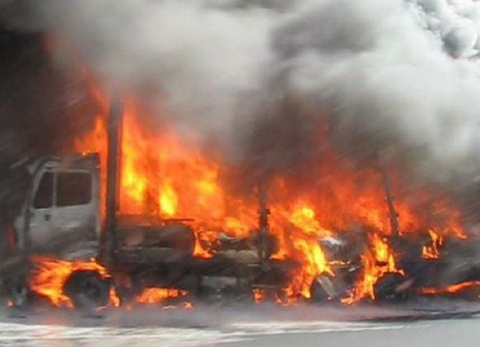
Пожары в автомобилях быстротечны и предоставляют большую опасность для водителей и пассажиров. Обилие электрооборудования и синтетической обшивки салона в случае пожара выделяют большое количество токсичных газов. Наличие огнетушителя в салоне является неотъемлемой частью комплектации автомобиля. Огнетушитель должен быть надёжным и исправным.
Наиболее часто повторяющиеся причины пожара:
- неисправность электрооборудования и топливной системы;
- неосторожное обращение с огнем при курении в салоне;
- неисправность систем, узлов и механизмов транспортного средства;
- использование открытого огня (факелов) для разогрева двигателя.
Анализ пожаров в автомобилях показывает, что наиболее частой причиной их возникновения является короткое замыкание при неисправности электрооборудования.
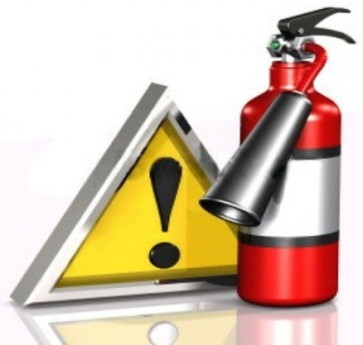
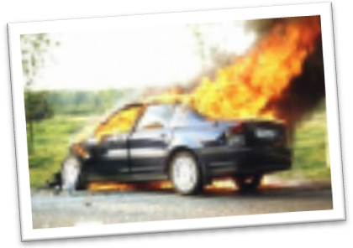Есть три наиболее важные вещи, которые надо всегда иметь в автомобиле:
Машина полностью выгорает в среднем за 5-10 минут, поэтому все попытки тушения огня без огнетушителя малоэффективны. К горящему автомобилю не стоит приближаться ближе, чем на 10-15 метров, не пытайтесь сбить огонь курткой или другим предметом, это в большинстве случаев пустая трата времени. К тому же вы можете получить травму при взрыве бензобака.
аптечку с медикаментами, огнетушитель и несинтетическую накидку.
Если автомобиль загорелся, то:
- остановите автомобиль и выключите двигатель;
- поставьте машину на тормоз и блокируйте колеса
(неустойчивое положение может усугубить инцидент);
- выставите сигналы на дорогу;
- вызовите помощь (медицинскую и техническую), пожарных, полицию;
- следите, чтобы не было утечки бензина: сигарета или даже маленький камешек способный вызвать трение, могут стать причиной пожара. Огонь в автомобиле зарождается почти всегда под капотом мотора из-за разрыва трубопровода, подающего бензин, либо в результате загорания в карбюраторе или газовом баллоне. Первое, что необходимо сделать - это разъединить контакты, вытащив ключ из замка зажигания. Если машина работает на газе, закрываются два крана, расположенные в багажнике на баке с топливом. После этого направить струю огнетушителя на основание пламени; если его нет - использовать песок, землю, накидку. Эффективен также пакет с водой, брошенный с силой на объятые пламенем части автомобиля.
Далее:
- если пожар затронул только карбюратор, достаточно включить мотор на максимальные обороты, что поможет потушить огонь; - если есть раненые, их необходимо отнести в безопасное место;
- если огонь охватил заднюю часть машины, где находится бензобак, единственное, что остается сделать - это быстро удалиться от машины. Сцены из фильмов, где взрывается автомобиль, в жизни довольно редки; это может произойти, если бензобак почти пустой или машина работает на газовой установке;
- если пожар охватил салон автомобиля, знайте: опасность велика, огонь быстро распространяется по обивке, состоящей из ткани, пластика и синтетических волокон.
ОБЩИЕ ТРЕБОВАНИЯ!
- Каждый автомобиль должен обязательно иметь исправный огнетушитель (углекислотный, порошковый). Моторный отсек автомобиля может быть дополнительно оборудован установкой пожаротушения (водной, пенной, беспламенной аэрозольной).
- Автотранспортные средства, предназначенные для перевозки пассажиров и специально оборудованные для этой цели, должны быть укомплектованы двумя огнетушителями (углекислотными или порошковыми): один находится в кабине водителя, второй в пассажирском салоне автобуса или в кузове автомобиля.
- Автотранспортные средства, предназначенные для перевозки пассажиров, должны быть оборудованы работоспособными аварийными выходами, снабженными соответствующими табличками.
- Автомобили с пневматическими тормозными системами должны ставиться в помещение на хранение только с исправной пневматической тормозной системой, обеспечивающей возможность быстрой эвакуации автомобилей в случае пожара.
В целях предотвращения возникновения пожара запрещается:
- допускать скопление на двигателе и его картере грязи и масла;
- оставлять в кабине и на двигателе использованные обтирочные материалы (ветошь, концы и т.п.);
- эксплуатировать автомобиль с неисправными приборами системы питания;
- подавать при неисправной топливной системе бензин в карбюратор непосредственно из емкости через шланг или иными способами;
- курить в непосредственной близости от приборов системы питания (в частности от топливных баков);
- ставить автомобили на хранение с неисправной электропроводкой, системой питания и включенным отключателем массы (там, где он имеется).
- использовать для обогрева двигателя самодельные котлы.
- использовать для утепления двигателя не специализированные теплоизоляционные материалы.
Требования к газобаллонным автомобилям:
- Аппаратура, трубопроводы, вентили газобаллонного автомобиля должны быть герметичны.
- Газобаллонные автомобили должны заправляться газовым топливом на газонаполнительных станциях или специальными газозаправщиками; порядок заправки должен соответствовать инструкции для данного типа станции.
- Газовая аппаратура должна ежедневно осматриваться и проверяться на герметичность и исправность.
- Заправка баллонов сжатым или сжиженным газом при работающем двигателе запрещена.
- После длительной стоянки перед включением зажигания, пуском двигателя или включением осветительных электроприборов необходимо поднять капот и проветрить подкапотное пространство, после чего проверить исправность газовой аппаратуры, трубопроводов, соединений.
- Запрещается эксплуатация газобаллонного автомобиля при утечке газа с закрытыми вентилями и при наличии утечки газа через неплотности соединений.
- При возвращении газобаллонного автомобиля и подготовке его к ночной или длительной дневной стоянке, а также для производства ТО в профилактории необходимо закрыть вентили на баллонах и выработать весь газ, находящийся в системе питания, после чего выключить зажигание. Запрещается оставлять автомобиль на длительную стоянку с открытыми вентилями на баллонах баллонов.
- В случае невозможности в дорожных условиях устранения утечки газа из баллонов необходимо эвакуировать автомобиль в безопасное место (вдали от людей и источников огня), где выпустить (слить) газ (в предприятиях на специальных постах для выпуска (слива) газа).
- Автомобили с неисправными вентилями должны храниться на открытых площадках без газа в баллонах.
- При проведении ремонта, связанного с выполнением сварочных и окрасочных работ (включая искусственную сушку), газ из баллонов должен быть выпущен (слит), а баллоны продуты азотом или другим инертным газом.
- Запрещается ремонтировать газовую аппаратуру при работающем двигателе, за исключением проведения на ней регулировочных работ.
В случае пожара на газобаллонном автомобиле необходимо:
- перекрыть магистральный и баллонный вентили;
- при работающем двигателе увеличить число оборотов коленчатого вала и быстро выработать газ, оставшийся в системе газопроводов от вентиля до карбюратора - смесителя;
- тушить пожар углекислотными или порошковыми огнетушителями, установкой пожаротушения, песком;
- баллон с газом обильно поливать водой.
- запрещается производить слив сжиженных и выпуск сжатых газов во время грозовых разрядов.

